Nama : Angga Saputra Ramadhan

Kelas : TI_1B

NIM : 244107020065

Percobaan1 : Deklarasi, Inisialisasi, dan Menampilkan Array 2 Dimensi

1. Buka text editor. Buat file baru, beri nama **Bioskop**<NoAbsen>**.java**
2. Tuliskan struktur dasar bahasa pemrograman Java yang terdiri dari fungsi main()
3. Buat array of String dengan nama penonton dengan kapasitas baris 4 elemen dan kolom 2 elemen

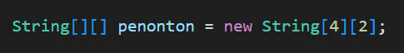

1. Isi masing-masing elemen array penonton sebagai berikut:

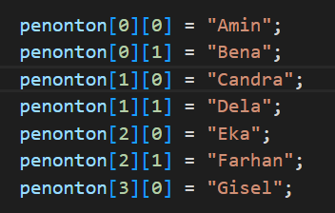

1. Tampilkan semua isi elemennya ke layar

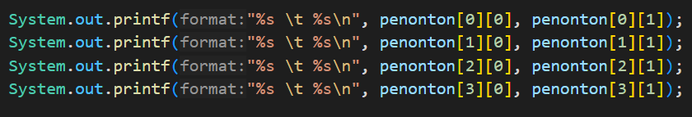

1. Compile dan run program

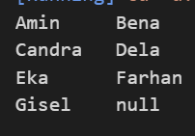

Pertanyaan

1. Apakah pengisian elemen array harus dilakukan secara berurutan mulai dari indeks ke-0?

Jelaskan!

Jwb.

Secara umum, array di Java diindeks mulai dari 0, tetapi Anda dapat mengisi elemen-elemen array dengan cara yang tidak berurutan, asalkan indeks yang Anda pilih valid dan sesuai dengan batas panjang array.

1. Mengapa terdapat null pada daftar nama penonton?

Jwb.

Pada elemen array biasanya memiliki alasan atau penyebab terjadinya null pada java. Karena jika anda sudah mendeklarasikan tetapi anda belum diinisiasi secara eksplisit java akan memberikan nilai null pada elemen array.

1. Lengkapi daftar penonton pada langkah ke-4 sebagai berikut

Jwb.

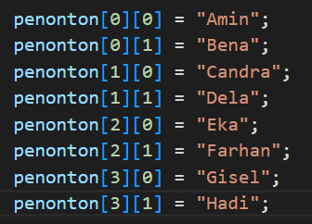

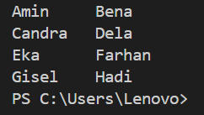

1. Tambahkan kode program sebagai berikut: Jelaskan fungsi dari penonton.length dan penonton[0].length! Apakah penonton[0].length, penonton[1].length, penonton[2].length, dan penonton[3].length memiliki nilai yang sama? Mengapa?

Jwb.

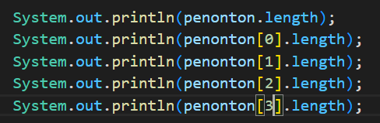

Karena setiap baris dalam array 2 dimensi ini memiliki jumlah kolom yang sama yaitu 2

1. Modifikasi kode program pada pertanyaan 4 untuk menampilkan panjang setiap baris pada array menggunakan for loop. Compile, run, lalu amati hasilnya.

Jwb. Program ini berhasil menampilkan panjang setiap baris pada array 2 dimensi menggunakan **for loop.**



1. Modifikasi kode program pada pertanyaan 5 untuk menampilkan panjang setiap baris pada array menggunakan foreach loop. Compile, run, lalu amati hasilnya.

Jwb. Program ini berhasil menampilkan panjang setiap baris menggunakan **foreach loop**, dan outputnya sama dengan menggunakan **for loop** biasa.

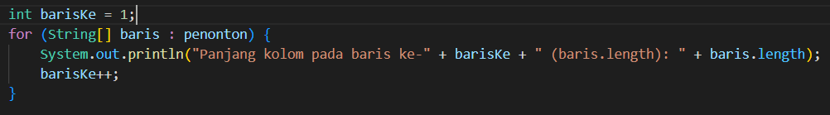

1. Tambahkan kode program untuk menampilkan nama penonton pada baris ke-3 menggunakan for loop. Compile, run, lalu amati hasilnya.

Jwb. Maka akan mengakses nama nama penonton yang ada pada baris ke 3 yaitu Eka dan Farhan

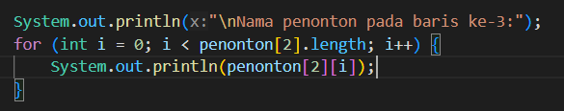

1. Modifikasi kode program pada pertanyaan 7 menjadi perulangan dengan foreach loop. Compile, run, lalu lakukan amati hasilnya.

Jwb. Mempermudah mengakses elemen array dengan cara yang lebih sederhana tanpa perlu mengelola indeks secara eksplisit

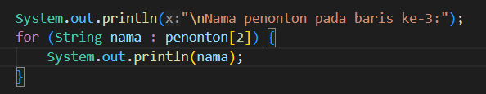

1. Modifikasi kembali kode program pada langkah 11 untuk menampilkan nama penonton untuk setiap baris. Compile dan run program kemudian amati hasilnya.

Jwb.

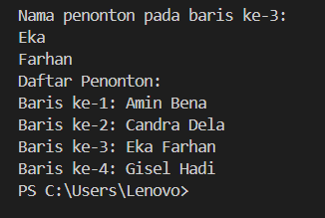

1. Menurut Anda, apa kekurangan dan kelebihan foreach loop dibandingkan dengan for loop?

Jwb.

Kekurangan foreach loop

* Tidak memberikan akses langsung ke indeks elemen dalam array

Kelebihan foreach loop

* Lebih mudah dibaca dan ditulis karena kita tidak perlu mengelola indeks array secara eksplisit

1. Berapa indeks baris maksimal untuk array penonton?

Jwb.

4 baris

1. Berapa indeks kolom maksimal untuk array penonton?

Jwb.

2 kolom

1. Apa fungsi dari String.join()?

Jwb.

Fungsi string.join() dijava adalah untuk menggabungkan elemen elemen dalam array

1. Commit dan push ke github

Percobaan 2: Memanfaatkan Scanner dan Perulangan untuk Input dan Output pada Array 2 Dimensi

1. Buka text editor. Buat file baru, beri nama **BioskopWithScanner**<NoAbsen>**.java**
2. Tuliskan struktur dasar bahasa pemrograman Java yang terdiri dari fungsi main()
3. Import library Scanner
4. Deklarasikan variabel Scanner
5. Deklarasikan variable baris dan kolom bertipe int serta nama dan next bertipe String.
6. Buat array of String dengan nama penonton dengan 4 baris dan 2 kolom



1. Gunakan scanner untuk mengisi elemen pada array penonton

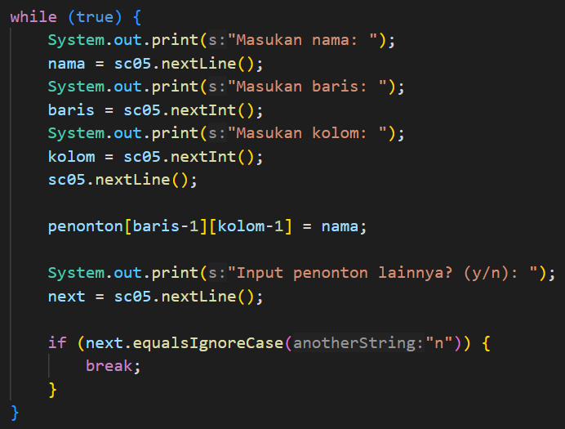

1. Compile dan run program kemudian cobalah menginputkan beberapa data penonton.

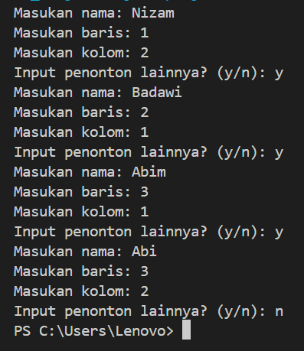

1. Commit kode program

Pertanyaan

1. Apakah pengisian elemen array dari scanner harus dilakukan secara berurutan mulai dari indeks ke-0? Jelaskan!

Jwb.

**tidak harus dilakukan secara berurutan** mulai dari **indeks ke-0.** Anda bisa mengisi elemen-elemen array dalam urutan apapun selama Anda mengetahui **indeks** yang tepat saat memasukkan nilai.

1. Modifikasi kode program untuk memberikan opsi menu sebagai berikut:

- Menu 1: Input data penonton

- Menu 2: Tampilkan daftar penonton

- Menu 3: Exit

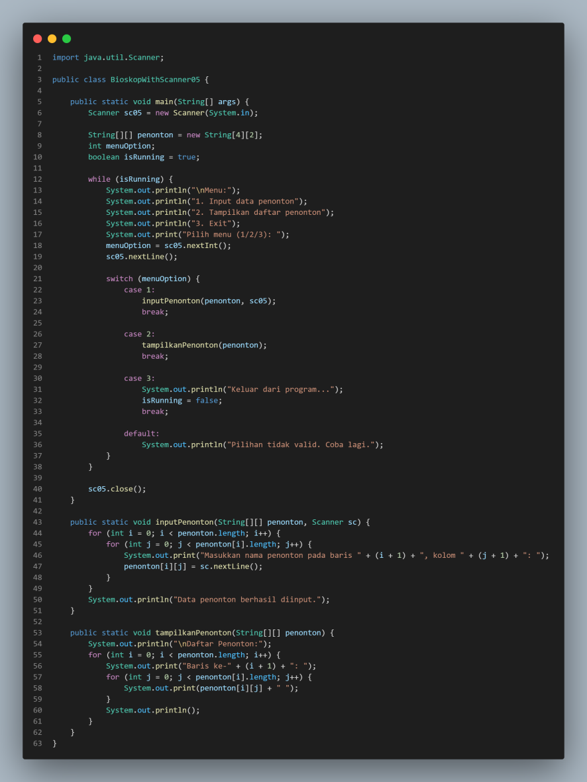

1. Modifikasi kode program untuk menghandle apabila nomor baris/kolom kursi yang tidak tersedia

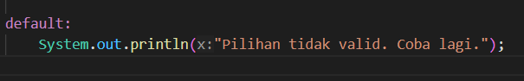

1. Pada menu 1, modifikasi kode program untuk memberikan warning apabila kursi yang dipilih sudah terisi oleh penonton lainnya lalu munculkan perintah untuk memasukkan baris dan kolom kembali

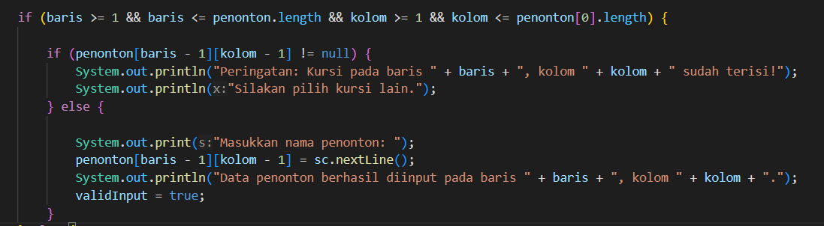

1. Pada menu 2, jika kursi kosong, ganti null dengan ***

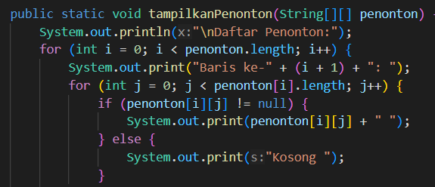

1. Commit dan push kode program ke github.

Percobaan 3: Array 2 Dimensi dengan Length Baris Berbeda

1. Buka text editor. Buat file baru, beri nama **Numbers<**NoAbsen>**.java**
2. Tuliskan struktur dasar bahasa pemrograman Java yang terdiri dari fungsi main()
3. Deklarasi dan instansiasi array 2 dimensi bernama myNumbers dengan elemen bertipe int. Array tersebut memiliki 3 baris. Baris pertama terdiri dari 5 kolom. Baris kedua terdiri dari 3 kolom. Baris ketiga terdiri dari 1 kolom.

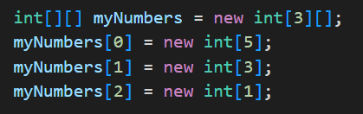

Pertanyaan

1. Tambahkan kode program sebagai berikut

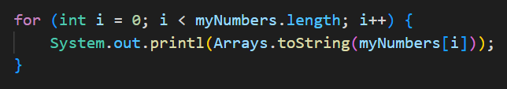

1. Apa fungsi dari Arrays.toString()?

Jwb.

Fungdi Arrays.toString() adalah untuk mengonversi sebuah array menjadi representasi string yang dapat dibaca manusia dan array juga bisa mengambil metode sebagai argumen dan mengembalikan string yang berisi elemen-elemen array tersebut, yang dipisahkan oleh tanda koma dan dibungkus dalam tanda kurung siku [].

1. Apa nilai default untuk elemen pada array dengan tipe data int?

Jwb.

Tipe data int pada array adalah 0

1. Tambahkan kode program berikut

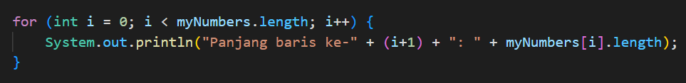

1. Array myNumbers memiliki length berbeda untuk setiap barisnya. Apakah panjang array dapat dimodifikasi setelah diinstansiasi?

Jwb.

Dalam Java, panjang (length) **array** tidak dapat dimodifikasi setelah array diinstansiasi, karena array di Java memiliki panjang yang tetap. Ketika Anda mendeklarasikan dan menginisialisasi sebuah array, panjang array sudah ditentukan dan tidak bisa diubah secara langsung.

Percobaan 4: Studi Kasus SIAKAD

1. Buka text editor. Buat file baru, beri nama **SIAKAD**<NoAbsen>**.java**
2. Tuliskan struktur dasar bahasa pemrograman Java yang terdiri dari fungsi main()
3. Import library Scanner
4. Deklarasikan variabel Scanner
5. Buat array of int bernama nilai dengan 4 baris dan 3 kolom



1. Gunakan scanner dan nested loop untuk mengisi elemen pada array nilai. Compile dan run kode program.

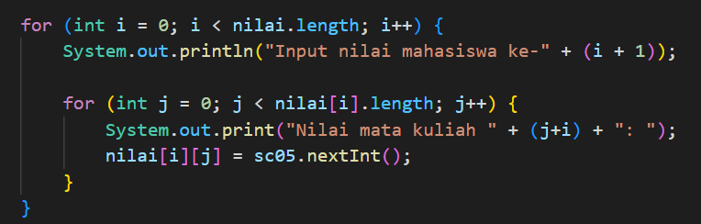

1. Modifikasi kode program pada langkah 6 untuk menghitung dan menampilkan nilai rata-rata setiap siswa

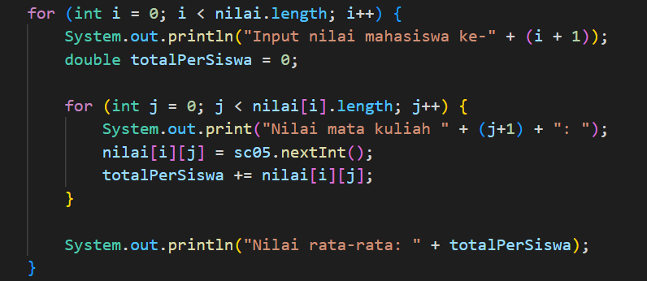

1. Tambahkan kode program untuk menghitung nilai rata-rata setiap mata kuliah

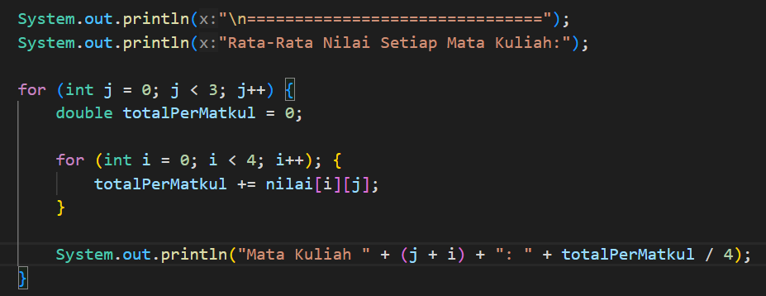

Pertanyaan

1. Bagaimana jika terdapat perubahan jumlah siswa dan jumlah mata kuliah? Modifikasi kode program SIAKAD untuk mengakomodasi jumlah siswa dan jumlah mata kuliah yang dinamis.

Jwb.

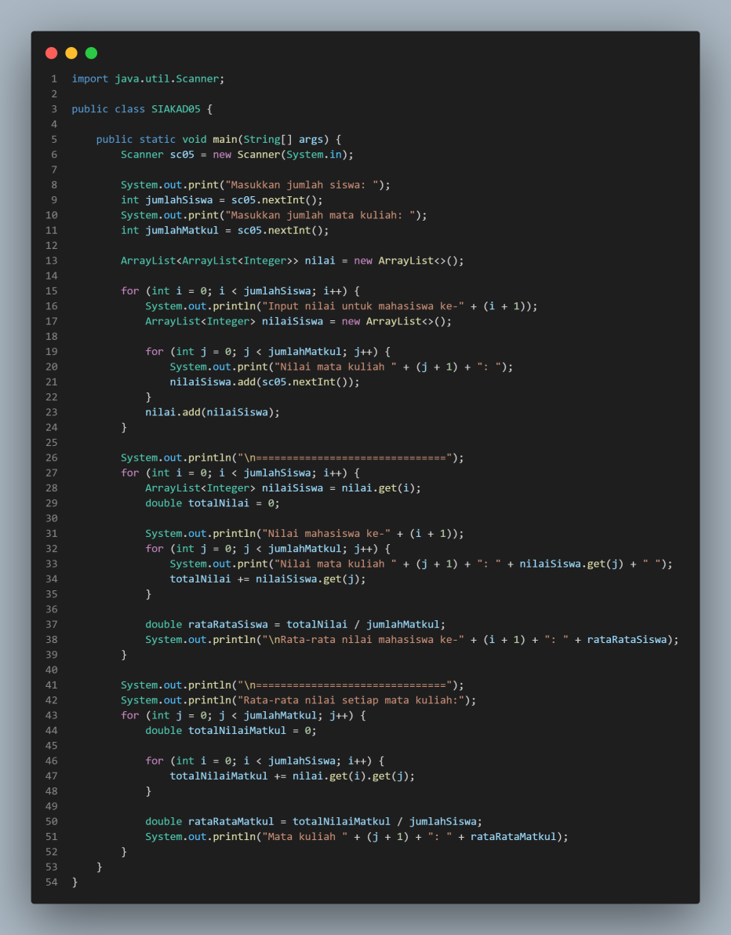

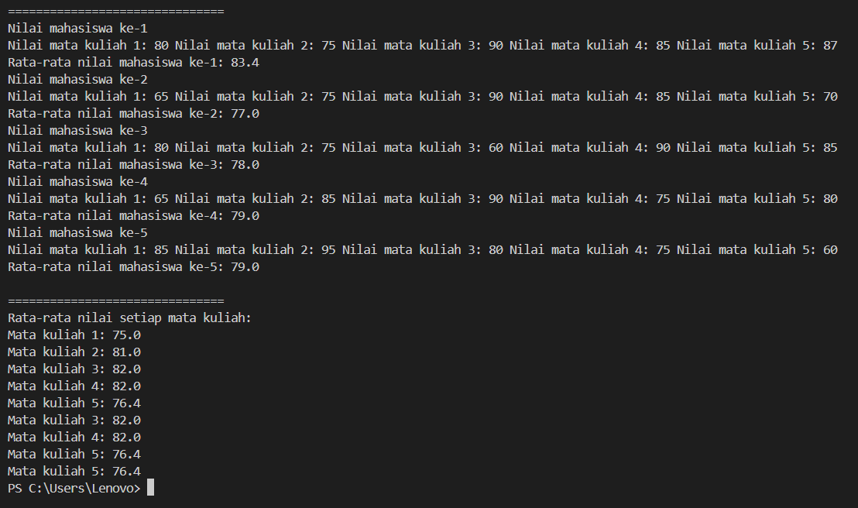

1. Commit dan push ke github

Tugas

- Implementasikan flowchart yang telah dibuat pada latihan Dasar Pemrograman (Teori) ke dalam kode

program Java.

- Commit dan push ke github